任务一 自动增益控制（AGC）电路
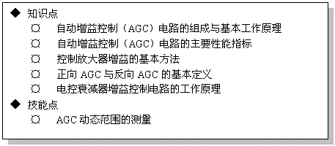

任务引入
在调幅接收机接收电台信号时，由于各发射台功率有大有小，发射台离接收机的距离远近不一，无线电波传播过程中的多径效应和衰落等原因，使接收天线上感生的有用信号强度相差非常悬殊，而且往往有很大的起伏变化（约为～倍），有可能在接收微弱信号时造成某些电路（例如检波器）不能正常工作而丢失信号，而在接收强信号时造成放大电路的阻塞（非线性失真）。为此在接收设备中几乎无例外的都必须采用自动增益控制电路，用来压缩有用信号强度的变化范围。
任务分析
自动增益控制（AGC）电路的作用是能根据输入信号的电压的大小，自动调整放大器的增益，使得放大器的输出电压在一定范围内变化。
自动增益控制（AGC）电路是无线电接收设备中的重要电路，用来保证接收幅度的稳定。它一般由电平检测器（峰值检波电路）、低通滤波器、直流放大器、电压比较器、控制电压产生器和可控增益放大器组成。其中可控增益放大器是实现增益控制的关键。
相关知识
一、自动增益控制电路（AGC）的工作原理
1．AGC的作用
自动增益控制电路的作用，是在输入信号幅度变化很大的情况下，自动保持输出信号幅度在很小范围内变化的一种自动控制电路。
2．AGC的组成框图
自动增益控制电路的组成框图如图3-5-2所示。
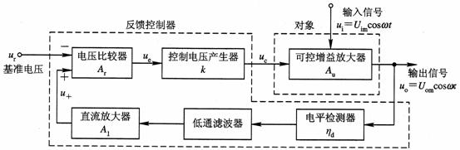
图3-5-2 自动增益控制电路的组成框图
由图可见，自动增益控制电路可以看成由反馈控制器和（控制）对象两部分组成，其中反馈控制器由电平检测器、低通滤波器、直流放大器、电压比较器和控制电压产生器组成，被控对象是可控增益放大器。可控增益放大器的输入信号就是AGC电路的输入信号，其输出信号，其增益为
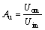
增益受控制电压的控制，控制电压是由电压比较器产生的误差电压经控制电压产生器变换后得到的，增益可写成或，它是误差电压（或控制电压）的函数。也可以直接用误差电压控制可控增益放大器的增益。
3．AGC各单元电路的功能与基本工作原理
（1）电平检测器 电平检测器的功能是检测出输出信号的电平值，通常由振幅检波器实现，它的输出与输入信号电平成线性关系，其输出电压为。
（2）低通滤波器 环路中的低通滤波器具有非常重要的作用。由于发射功率变化、距离远近变化、电波传播衰落等引起信号强度的变化是自动增益控制电路需要进行控制的范围，这些变化比较缓慢，而当输入为调幅信号时，调幅波的幅值变化是传递信息的有用幅值变化．这种变化不应被自动增益控制电路的控制作用减弱或抵消（此现象称为反调制），由于两类信号的变化频率不同，就可以恰当选择环路的频率响应特性，适当地选择低通滤波器的传输特性，使环路对高于某一频率的调制信号的变化无响应，而对低于这一频率的缓慢变化具有抑制作用。
（3）直流放大器 直流放大器将低通滤波器输出的电平值进行放大后送至电压比较器，由于电平检测器输出的电平信号的变化频率很低，例如几赫左右，所以一般均采用直流放大器进行放大。
（4）电压比较器 经直流放大器放大后的输出电压与给定的基准电压进行比较，输出误差信号电压，当电压比较器增益为时，服从下列关系式
（5）控制电压产生器 控制电压产生器的功能是将误差电压变换为适合可变增益放大器需要的控制电压，这种变换可以是幅度的放大或电压极性的变换。
为控制电压产生器的变换系数。
（6）可控增益放大器 可控增益放大器的功能是在控制电压作用下能够改变放大器的增益。
4．AGC的工作过程
由图3-5-2可以看出，自动增益控制电路是一个反馈控制系统，其工作过程如下：
（1） 当输入信号较小时，输出信号的幅度也较小，经电平检测器、低通滤波器、直流放大器的输出信号加到电压比较器上的电压也比较小。在许多实际应用场合，往往规定必须大于或等于，而当＜时，不能改变比较器的输出电压，也就不可能产生控制电压去控制可控增益放大器的增益，相当于此时自动增益控制环路不工作。也就是说，当＜时，＝＝0，在这种情况下，称为比较器的门限电压。
（2）当输入信号振幅增大使输出信号的振幅增大时，相应的直流放大器输出电压也增大，当大于或等于基准电压，即当≥时，比较器的输出误差电压将改变，控制电压将随之改变，并控制可控增益放大器的增益，此时环路启动，可控增益放大器的增益随输出信号的增大而降低，从而使输出信号减小；反之，当输入电压减小使输出电压减小时，环路产生的控制信号将使可控增益放大器的增益增加。可见，通过环路的控制作用，无论输入电压增加或减小，输出信号电平仅在较小的范围内变化，从而保持在输入信号变化的情况下输出信号基本稳定，达到自动增益控制（AGC）或自动电平控制（ALC）的目的。
二、AGC的控制特性
自动增益控制电路（AGC）有简单AGC电路和延迟AGC电路，如图3-5-3所示为无AGC、简单AGC、延迟AGC的控制特性曲线图。要求稍高一点接收机都要求有延迟AGC。AGC电路的主要性能指标有两个，一是动态范围；二是响应时间。
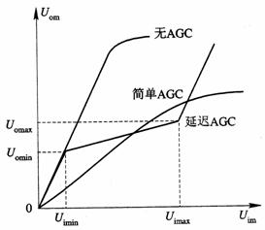
图3-5-3 AGC的控制特性曲线
1．动态范围
在给定输出信号幅值变化的范围内，容许输入信号振幅的变化越大，则表明AGC电路的动态范围越宽，性能越好。
AGC电路的输入动态范围
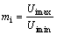
AGC电路的输出动态范围
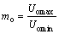
AGC电路的动态范围就是输入动态范围与输出动态范围之比，也称为放大器的增益控制倍数，用表示
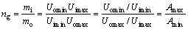
其中，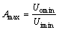为放大器的最大电压增益，它一般发生在输入信号为最小时；
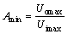为放大器的最小电压增益，一般发生在输入信号为最大时。
可见，要扩大AGC电路的控制范围，就要增大AGC电路的增益控制倍数，也就是要求AGC电路有较大的增益变化范围。增加AGC电路控制的级数可以扩大AGC电路的控制范围。
一般广播收音机的AGC动态范围指标为：输入信号强度变化26dB时，输出电压的变化不超过5dB。在高级通信用接收机中，输入信号强度变化60dB时，输出电压变化不应超过6dB，输入信号在10μV以下时，AGC不起作用。黑白电视机输出电平变化为±1.5dB时，甲级机要求输入电平变化不小于60dB，乙级机要求输入电平变化不小于40dB。
2．响应时间
由于AGC电路是用来对信号电平变化进行控制的闭环控制系统，因此，要求AGC电路的动作必须跟得上电平变化的速度。响应时间短，自然就能够迅速跟上输入信号电平的变化。但是当响应时间过短时，AGC电路将随着信号的本身变化而变化（也就是AGC电路的动作随调制信号的规律而变化），这将对有用信号产生反调制作用，从而将导致信号的失真。因此，需要根据信号的性质和需要，设计适当的响应时间。可采用调节环路带宽，主要是调节低通滤波器的带?砝吹鹘谙煊κ奔洹５屯瞬ㄆ鞔碓娇恚蛳煊κ奔湓蕉獭?
三、增益控制电路
增益控制电路即控制对象通常是一个可变增益放大器。控制放大器增益的方法主要有两类，一类是控制放大器本身的某些参数来控制放大器的增益；另一类是在放大器级间插入可控衰减器。
1．利用控制放大器本身的参数改变增益
利用控制放大器本身的参数改变增益的方法有多种形式，分别介绍如下：
（1）改变发射极平均电流
晶体管放大器的增益取决于晶体管正向传输导纳，而又与晶体管工作点有关，改变发射极平均电流（或集电极平均电流），就可以使随之改变，从而达到控制放大器增益的目的。
图3-5-4是晶体管的-特性曲线，如果放大器的静态工作点选在，由图可见，当＜时随的减小而下降，称为反向 AGC；当＞时，随的增加而下降，称为正向AGC。
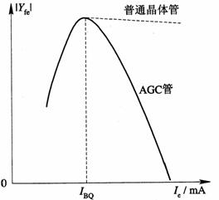
图3-5-4 晶体管-特性曲线
对于反向AGC，要求随着输入信号的增强，使放大器工作点电流下降，导致放大器增益降低；对于正向AGC，则要求随着输入信号的增强，使放大器工作点电流上升，导致放大器增益降低。
控制电压，可以从发射极注入，也可以从基极注入，如图3-5-5所示。控制电压的极性取决于晶体管的-特性曲线的下降部分斜率及其线性，特性曲线左边部分性能好，则采用反向AGC；右边部分性能好，则采用正向AGC。
图3-5-5a）所示电路中，当↑→↓→↓→↓→↓，放大器增益↓，因而是反向AGC电路；图3-5-5b）所示电路中，当↑→↑→↑→↑→↓，放大器增益↓，因而是正向AGC电路。由于此电路是控制晶体管的基极电流，因而所需的控制电流较小。
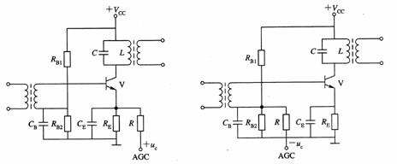
a) b)
图3-5-5 两种改变的AGC电路
a) 正向AGC电路 b) 反向AGC电路
一些设计成专供增益控制用的晶体管如2SC398、3DG56、3DG79、3DG9l等，它们都作正向AGC用，这些管子的-曲线右边的下降部分斜率大，线性好，且在较大的范围内晶体管的集电极损耗仍不会超过允许值，这些晶体管称为正向AGC管。
用场效应晶体管也可以组成可控增益放大电路。由于结型场效应管和增强型场效应管的跨导都随漏极电流而变，所以，场效应管都具有反向AGC功能，典型的-关系曲线如图3-5-6所示。在电视接收机中经常采用双栅场效应管构成可控增益高频放大器，其中栅极加信号，引入AGC控制电压，当发生变化时，将引起改变，从而导致放大器增益发生变化。
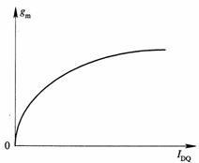
图3-5-6 FET-关系曲线
（2）改变放大器的负载
由于放大器的增益与负载有关，调节也可以实现对放大器增益的控制。例如广播收音机中常采用变阻二极管（或称阻尼二极管）作为混频级或中频放大级集电极LC回路的一部分，随着外加控制电压的增加，使阻尼二极管从反向偏置逐渐变为正向偏置，导极二极管动态电导增大从而使回路有效值降低，促使放大器增益显著降低。图3-5-7为收音机电路采用阻尼二极管的AGC电路，为阻尼二极管。
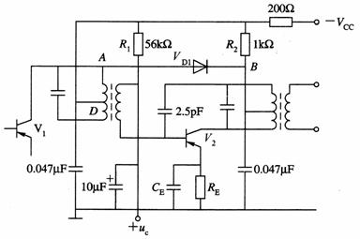
图3-5-7 采用阻尼二极管的AGC电路
（3）差分放大器增益控制电路
在集成电路放大器中，常采用差分放大器电路形式，其增益控制一般采用改变电流比、改变恒流源电流，或改变发射极负反馈深度的方法来实现。改变电流分配比的增益电路如图3-5-8所示。输入电压加在晶体管的基极上，放大后的信号由集电极输出，增益控制电压加在和管的基极。当基极加入输入电压时，其集电极中产生相应的交变电流，据差分电路性质，，而和的分配比例取决于控制电压的大小。若足够大，使得截止，则电流全部流过，即＝，和＝0，此时放大器将没有输出，增益等于零。若减小，导通，中一部分电流流过，产生输出电压，此时放大器具有一定的增益，并且增益将随的变化而改变。这种电路的最小增益＝0，最大增益发生在＝和＝0时，此时＝，其中为管的跨导。
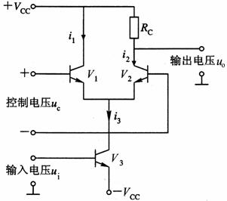
图3-5-8 改变电流分配比的增益控制电路
2．利用在放大器之间插入电控衰减器的增益控制电路
当放大器工作频率较高时，对放大器的增益控制往往不通过直接改变放大器增益的
方法来实现，而是改变接在放大级之间或接在放大器输出端由二极管和电阻网络构成的电控衰减器来控制增益，这样可使放大器本身工作在理想放大状态，避免产生不必要的失真。
简单的二极管电控衰减器如图3-5-9所示。
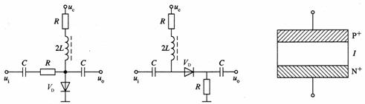
a) b)
图3-5-9 简单的二极管电控衰减器和PIN二极管
a) 二极管电控衰减器 b) PIN二极管
二极管电控衰减器的基本原理是电阻和二极管的动态电阻构成一个分压器，当控制电压变化时随之改变，从而改变了分压器的分压比，达到控制衰减的目的。用二极管构成的电控衰减器．由于二极管极间电容的影响，使衰减器的频率特性变差。为减少二极管极间电容的影响，目前广泛采用极间电容很小的PIN二极管作为增益控制器件。这种二极管的示意图如图3-5-9b)所示。它的作用和一般PN结二极管相同，但在结构上有一定的差别，管子两边分别是重掺杂的P型和N型半导体，中间夹着一层本征半导体I层，故称为PIN二极管。这种二极管在零偏置时电阻可高达7～10 kΩ，偏置电流在零至几毫安内变化时，PIN管的电阻变化范围约为10Ω～lO kΩ，因而用单级二极管电控衰减器构成的可变增益放大器增益变化范围可达16dB左右，用三级电控衰减器构成的三级可变增益放大器增益变化范围可达35dB。
实验技能与训练 －自动增益控制AGC
1．实验目的
（l）掌握AGC电路的工作原理
（2）掌握AGC主放大器的增益控制范围
2．实验内容
（1）比较没有AGC和有AGC两种情况下输出电压的变化范围
（2）测量AGC的增盖控制范围
3．实验原理
图3-5-10所示电路为AGC实验电路。
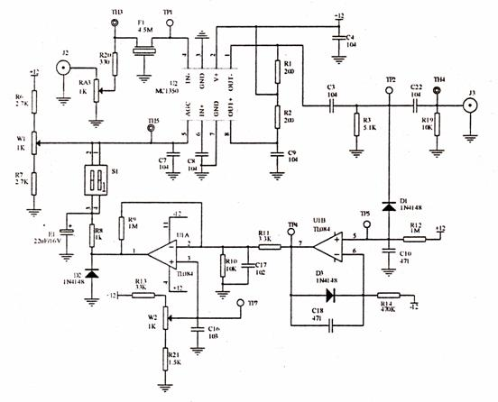
图3-5-10 自动增益控制（AGC）
对接收机中AGC的要求是：在接收机输入端的信号超过某一值后，输出信号儿乎不再随输入信号的增大而增大。
图3-5-10是以MC1350作为小信号选频放大器并带有AGC的电路图，为陶瓷滤波器（中心频率为4.5），选频放大器的输出信号通过耦合电容连接到输出插孔J3。同时，输出信号通过检波二极管进入AGC反馈电路。、为检波负载，这是一个简单的二极管包络检波器。运算放大器为直流放大器，其作用是提高控制灵敏度。检波负载的时间常数应远大于调制信号（音频）的一个周期，以便滤除调制信号，避免失真。这样，控制电压是正比于载波幅度的。时间常数过大也不好，它将跟不上信号在传播过程中发生的随机变化。
跨接于运放的输出端与反?嗍淙攵说牡缛?是进一步滤除控制信号中的调制频率分量，而二极管是对输出控制电压进行限幅。
提供比较电压，反相放大器的2、3两端电位相等（虚短），等于提供的比较电压，只有当输出的直流控制信号大于比较电压时，才能输出AGC控制电压。
4．实验步骤
实验板图如图3-2-13所示,本实验电路位于实验单元中（模块④）的右側。
（1）测量开环时动态增益范围
断开S1，测量放大器最小输入时对应的输出与最大输入时对应的输出值，并记录表3-5-1中。
表3-5-1 （）
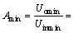 |  | 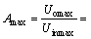
(开环) 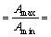
（2）测量闭环时动态增益范围
接通S1，测量放大器最小输入时对应的输出于最大输入时对应的最大值，并记录表3-5-2中。
表3-5-2 （）
(AGC)
5．实验报告要求
(1) 分析AGC电路的工作原理
(2) 比较没有AGC和有AGC两种情况下输出电压的变化范围。

